WMS 垃圾通

使用手冊

ｂｙ　ＳＭＡ

目錄

1系統登入: 1

2系統設定 2

2.1使用者設定 2

2.2總區設定 5

2.3地區設定 8

2.4垃圾桶設定 11

2.5 垃圾分類1 及2設定 15

3 讀取資料 18

4 各項報表 22

4.1使用者報表 22

4.2總區列表 22

4.3地區列表 22

4.4垃圾桶列表 23

4.5垃圾分類1列表 23

4.6垃圾分類2列表 23

4.7咭編號列表 24

4.8每天數據匯入報告 24

4.9分區統計報表 25

# 1系統登入:

預設的帳號:

使用者: admin

密碼:123456

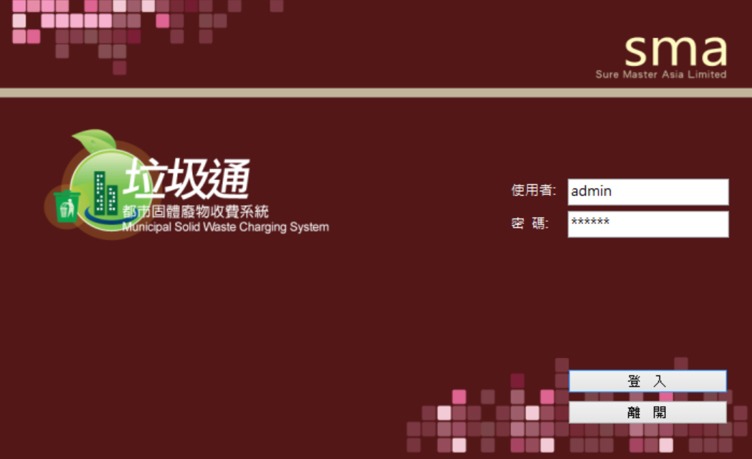 圖1.1

# 2系統設定

## 2.1使用者設定

登入後可見圖2.1.1之畫面,按系統設定

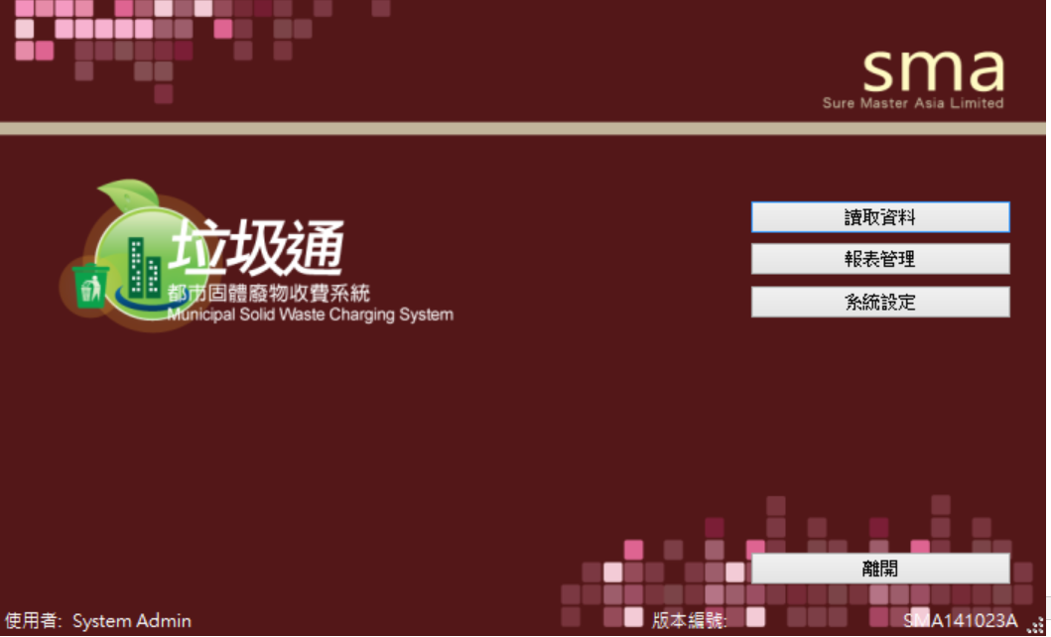圖2.1.1

在圖2.1.2畫面中按使用者設定

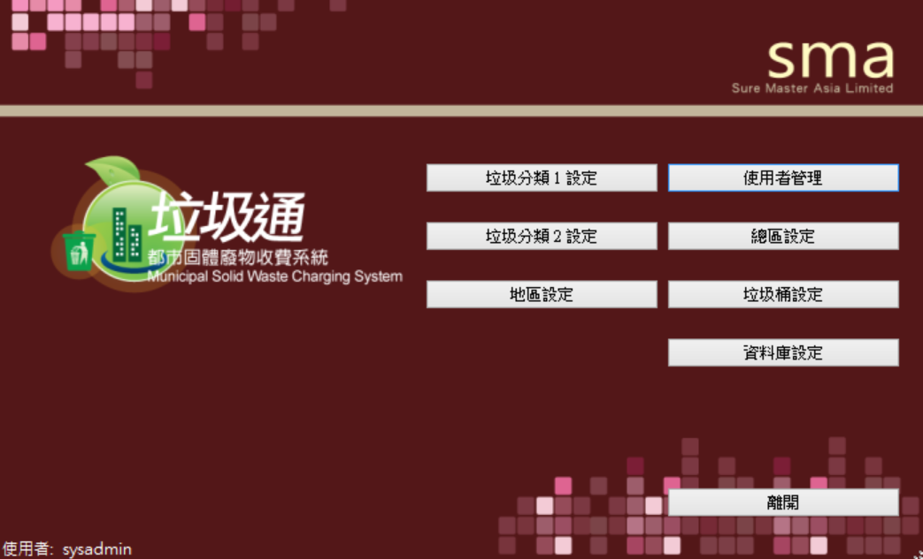 圖 2.1.2

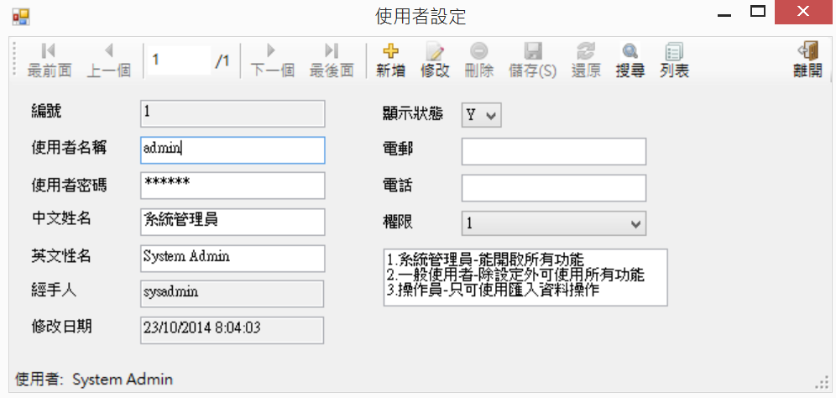 圖2.1.3

在圖2.1.3 可按 新增 填寫有關資料,其中在權限一欄中,可選擇: 1、2或3:

**[1]**.系統管理員 - 能開啟所有功能

**[2]**.一般使用者 - 除設定外可使用所有功能

**[3]**.操作員 - 只可使用匯入資料操作

在填寫所有數據後即可按 儲存。如需列印資料可按圖2.1.3右上角的 **[列表]** 功能,得出圖2.1.4之報表，本系統所有報表都按 **[匯出]** 另存為EXCEL、PDF或WORD檔案。

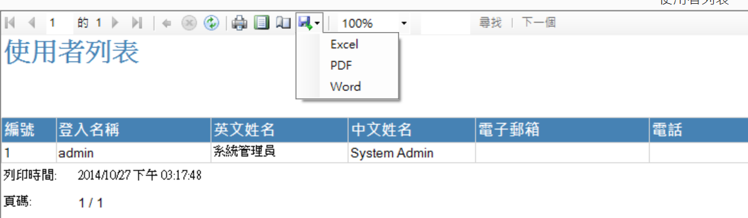

圖2.1.4

**尋找資料**

使用者如需搜尋資料,可按圖2.1.3右上角的**[搜尋]**,出現圖2. 1.5的模塊後可在空白格中輸入任可資料後按 **[尋找]**。找到相關資料後,雙按該資料則會顯示在圓2. 1.3.

**修改資料**

在圖2. 1.3畫面按 **[修改]** ，完成後則按 **[儲存]**。

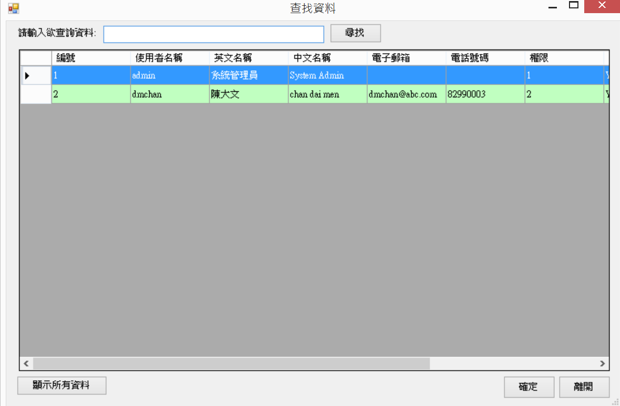圖2. 1.5

**刪除資料**

移置相關資料後，在圖2. 1.3畫面按 **[刪除]**。

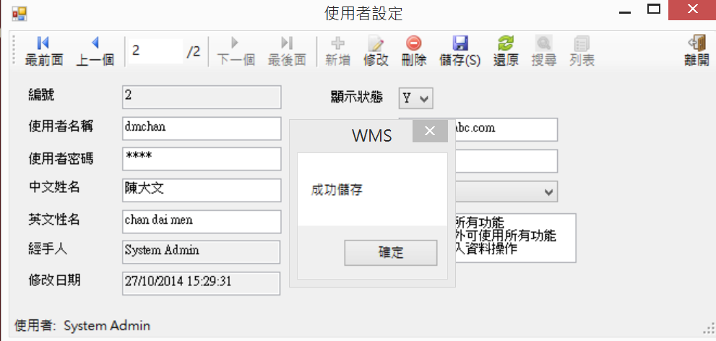 圖2. 1.6

## 2.2總區設定

在圖2.2.1畫面中按總區設定

 圖 2.2.1

**新增資料**

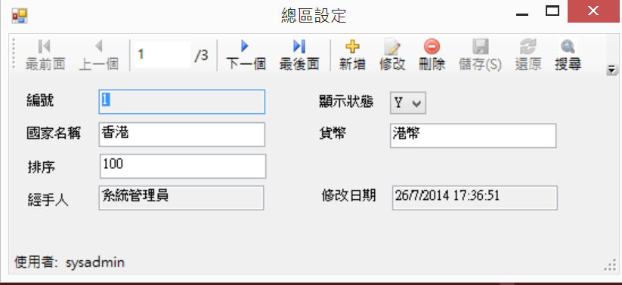 圖2.2.2

在圖2.2.2 可按 新增 填寫有關資料,

在填寫所有數據後即可按 儲存。如需列印資料可按圖2.2.2右上角的 **[列表]** 功能,得出圖2.2.3之報表，本系統所有報表都按 **[匯出]** 另存為EXCEL、PDF或WORD檔案。

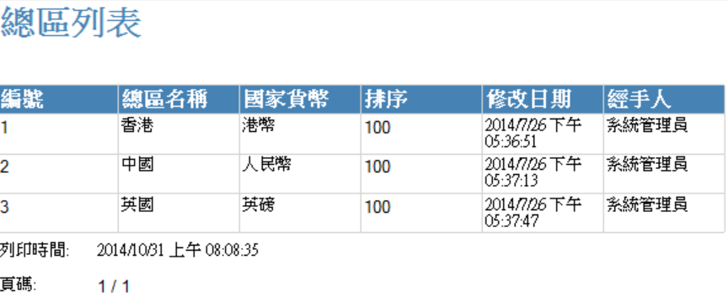

圖2.2.3

**尋找資料**

使用者如需搜尋資料,可按圖2.2.2右上角的**[搜尋]**,出現圖2.2.4的模塊後可在空白格中輸入任可資料後按 **[尋找]**。找到相關資料後,雙按該資料則會顯示在圓2.2.2

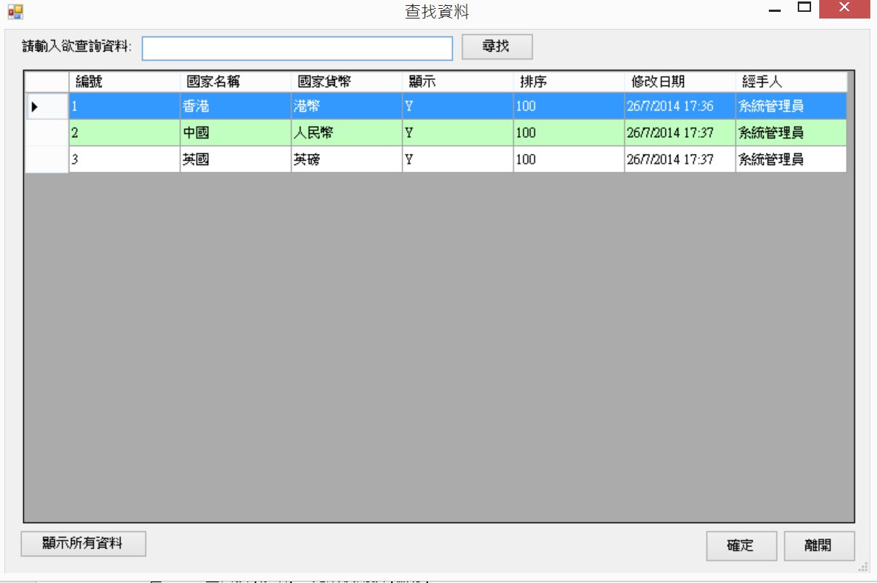圖2.2.4

**修改資料**

移置相關資料後，按圖2.2.2畫面按的 **[修改]** ，完成後則按 **[儲存]**。

**刪除資料**

移置相關資料後，在圖2.2.2畫面按 **[刪除]**。

## 2.3地區設定

在圖2.3.1畫面中按總區設定

 圖 2.3.1

**新增資料**

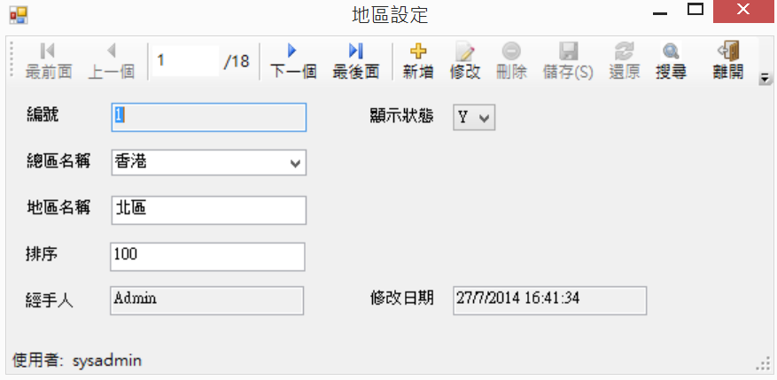 圖2.3.2

在圖2.3.2 可按 新增 填寫有關資料,

在填寫所有數據後即可按 儲存。如需列印資料可按圖2.3.3右上角的 **[列表]** 功能,得出圖2.3.4之報表，本系統所有報表都按 **[匯出]** 另存為EXCEL、PDF或WORD檔案。

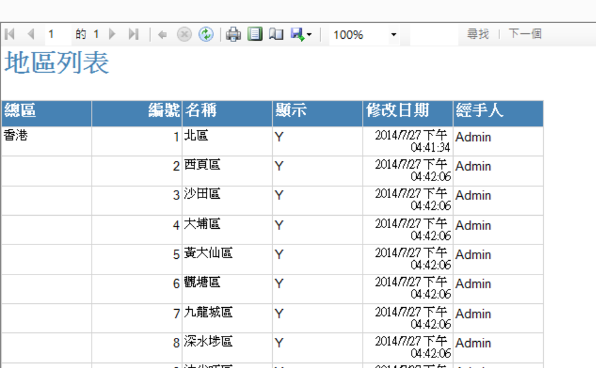 圖2.3.4

**尋找資料**

使用者如需搜尋資料,可按圖2.3.2右上角的**[搜尋]**,出現圖2.3.5的模塊後可在空白格中輸入任可資料後按 **[尋找]**。找到相關資料後,雙按該資料則會顯示在圓2.3.2

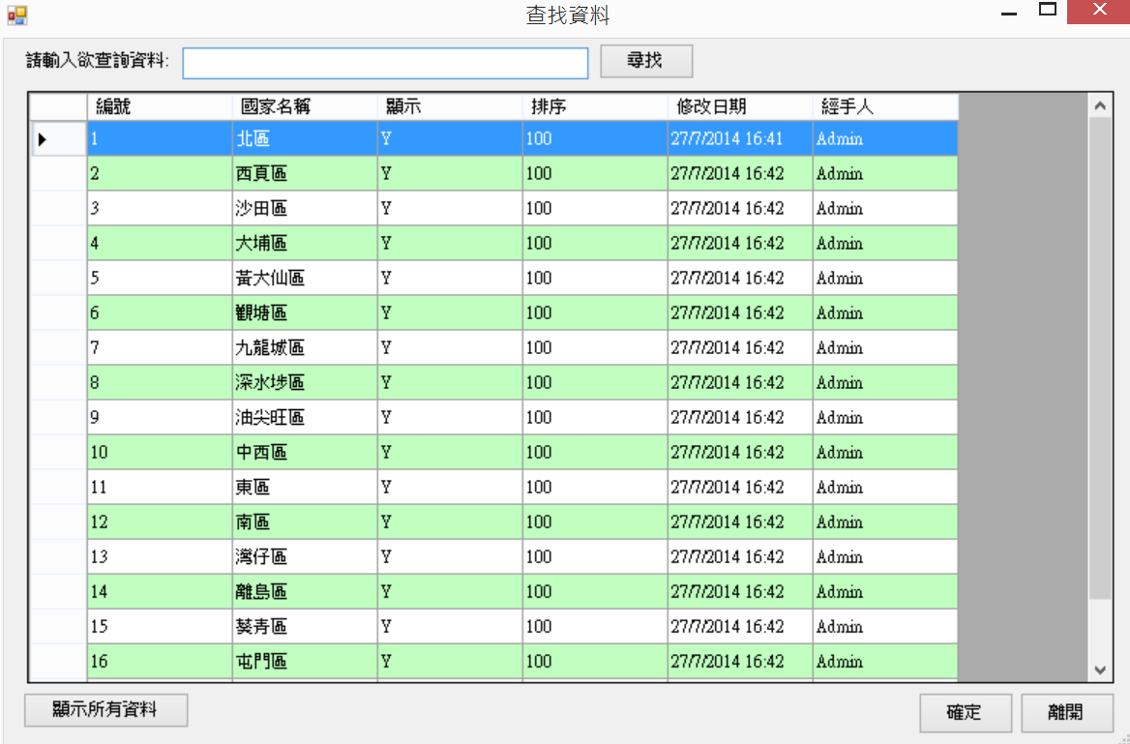圖2.3.5

**修改資料**

移置相關資料後，按圖2.3.2畫面按的 **[修改]** ，完成後則按 **[儲存]**。

**刪除資料**

移置相關資料後，在圖2.3.2畫面按 **[刪除]**。

## 2.4垃圾桶設定

在圖2.4.1畫面中按總區設定

 圖 2.4.1

**新增資料**

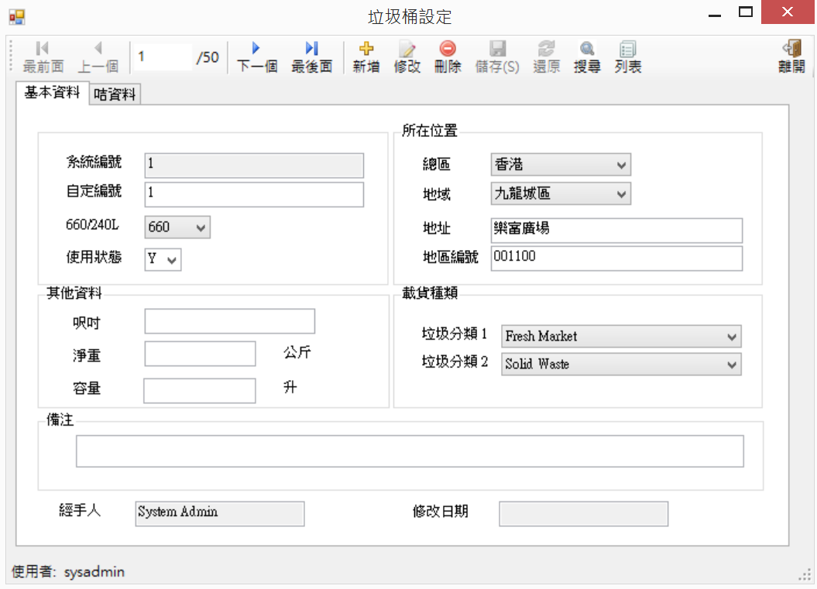 圖2.4.2

在圖2.4.2 可按 新增 填寫有關資料,

在填寫所有數據後即可按 儲存。如需列印資料可按圖2.4.3右上角的 **[列表]** 功能,得出圖2.4.4之報表，本系統所有報表都按 **[匯出]** 另存為EXCEL、PDF或WORD檔案。

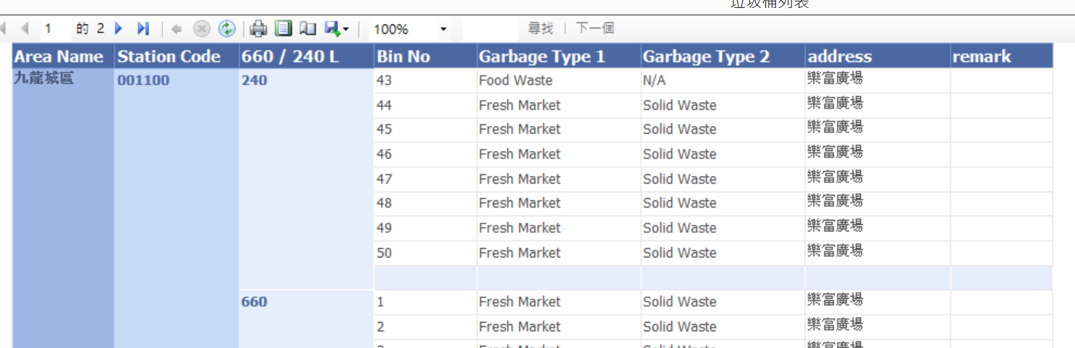 圖2.3.4

**尋找資料**

使用者如需搜尋資料,可按圖2.4.2右上角的**[搜尋]**,出現圖2.4.5的模塊後可在空白格中輸入任可資料後按 **[尋找]**。找到相關資料後,雙按該資料則會顯示在圓2.4.2

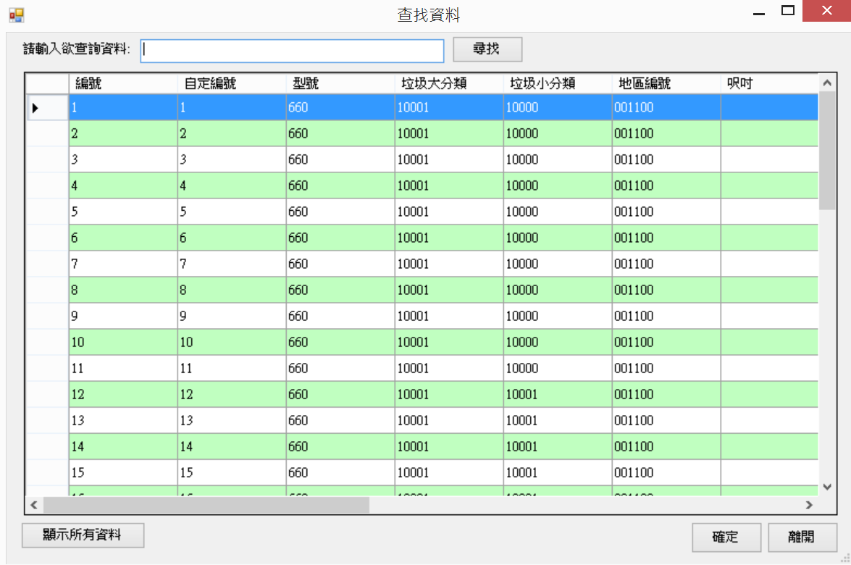圖2.4.5

**修改資料**

移置相關資料後，按圖2.4.2畫面按的 **[修改]** ，完成後則按 **[儲存]**。

**刪除資料**

移置相關資料後，在圖2.4.2畫面按 **[刪除]**。

**新增咭資料**

在圖2.4.2畫面按 **[咭資料]**，可新增有所屬垃圾櫃的咭資料，但必需有系統管理員權限。

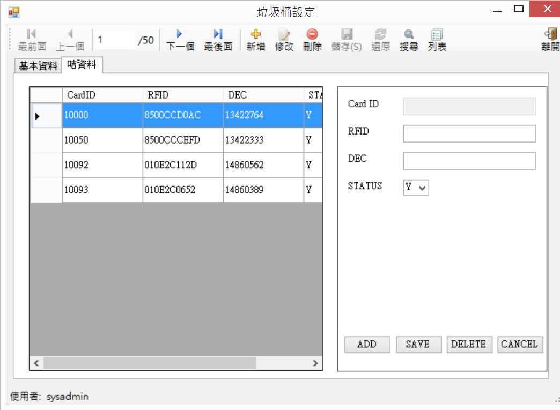 圖2.4.6

## 2.5 垃圾分類1 及2設定

在圖2.5.1畫面中按總區設定

 圖 2.5.1

**新增資料**

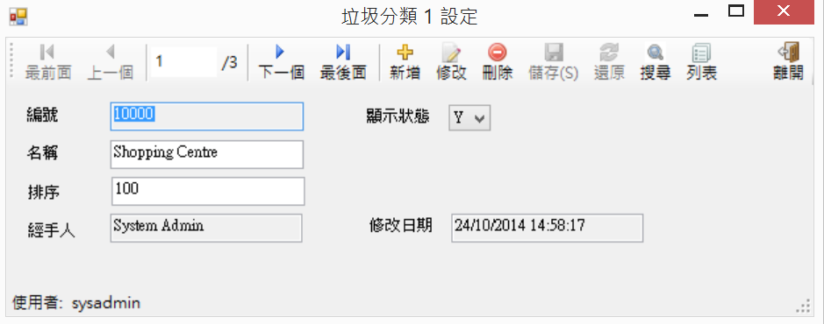 圖2.5.2

在圖2.5.2 可按 新增 填寫有關資料,

在填寫所有數據後即可按 儲存。如需列印資料可按圖2.5.3右上角的 **[列表]** 功能,得出圖2.5.4之報表，本系統所有報表都按 **[匯出]** 另存為EXCEL、PDF或WORD檔案。

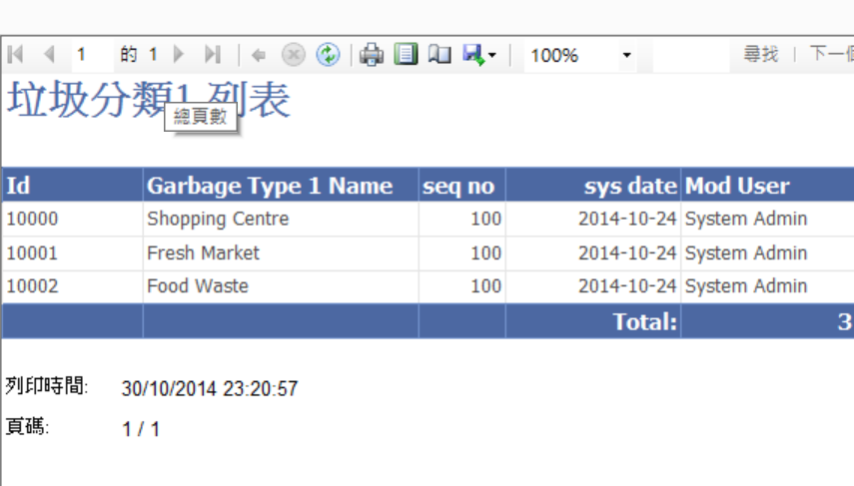 圖2.5.4

**尋找資料**

使用者如需搜尋資料,可按圖2.5.2右上角的**[搜尋]**,出現圖2.5.5的模塊後可在空白格中輸入任可資料後按 **[尋找]**。找到相關資料後,雙按該資料則會顯示在圓2.5.2

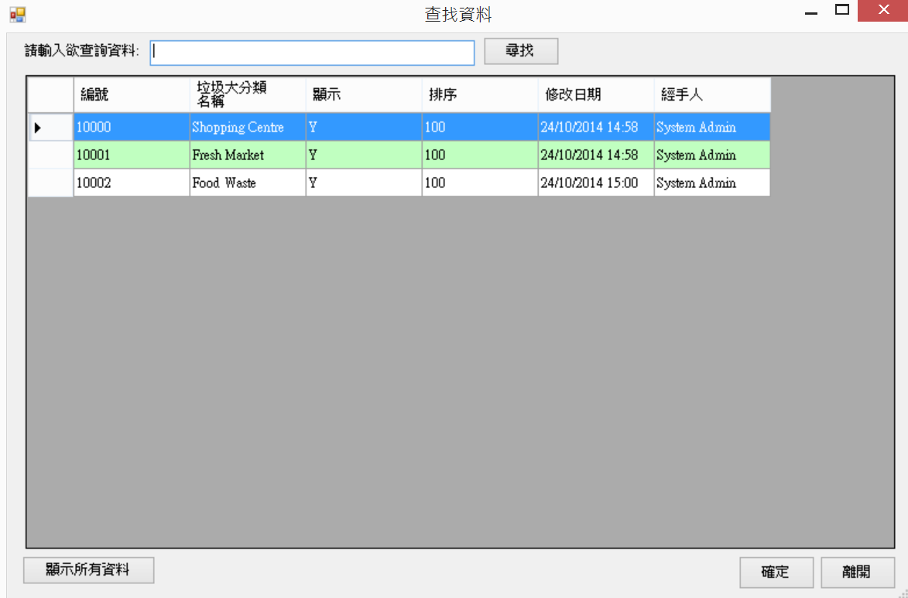圖2.5.5

**修改資料**

移置相關資料後，按圖2.5.2畫面按的 **[修改]** ，完成後則按 **[儲存]**。

**刪除資料**

移置相關資料後，在圖2.5.2畫面按 **[刪除]**。

**備註:垃圾分類2 的設定方法跟垃圾分類1相同.**

# 3 讀取資料

登入後可見圖3.1.1之畫面,按 **[讀取資料]**

圖3.1.1

插入已取的資料的USB手指，按圖3.1.2的讀取資料。

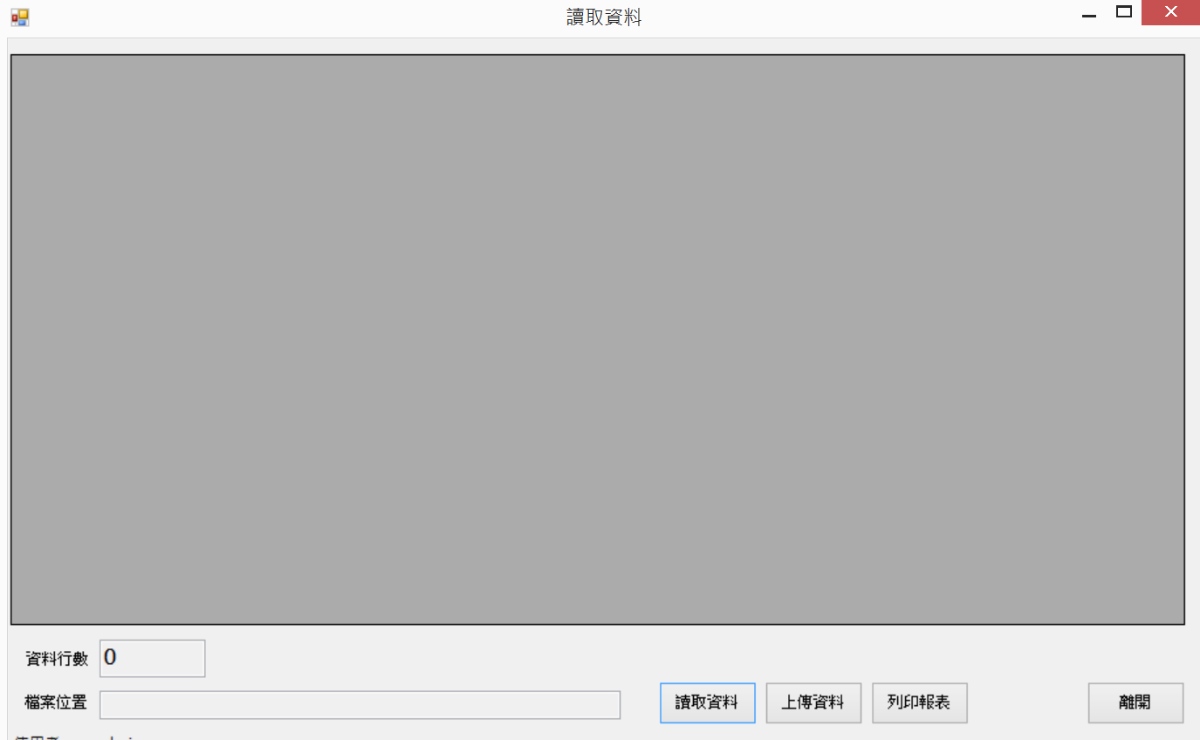圖3.1.2

在出現圖3.1.3畫面後，利在檔案總管選取在USB中需上傳的檔案，再按 **[開啟]**

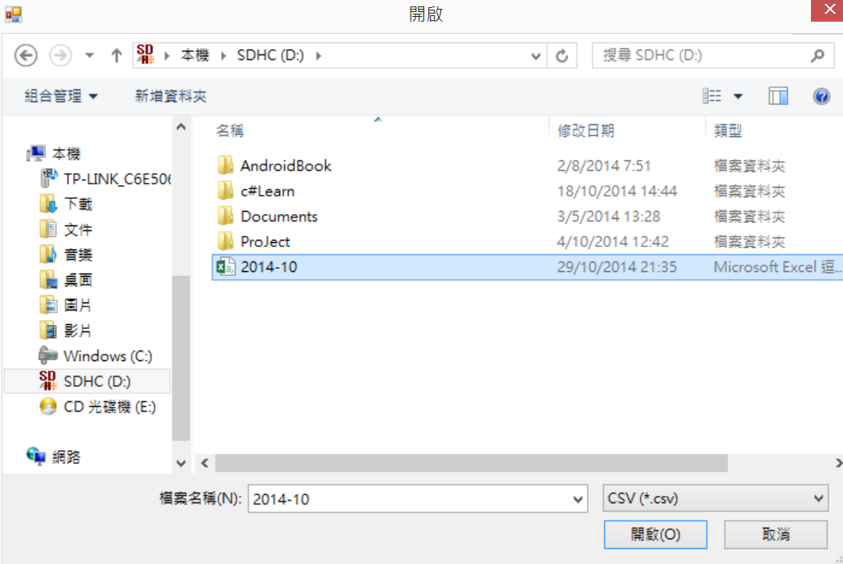 圖3.1.3

取得資料後再按 **[上傳資料]**。

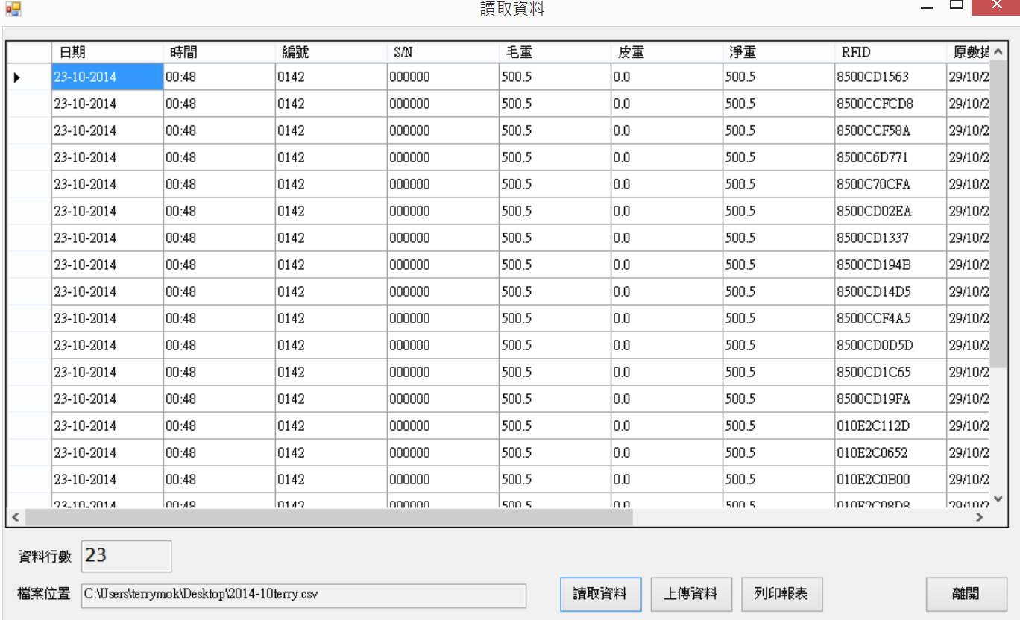圖3.1.4

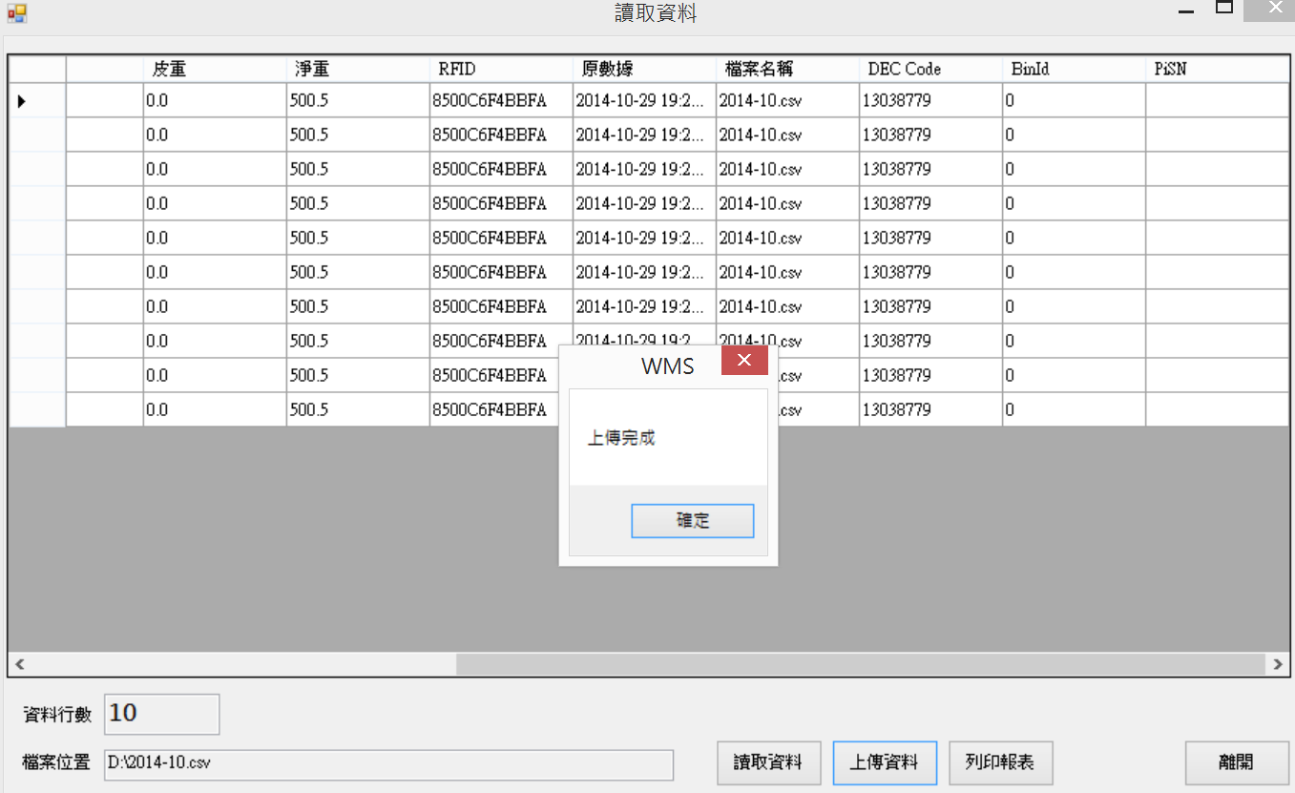圖3.1.5

出現上傳完成後，可按 **[列印報表]**。

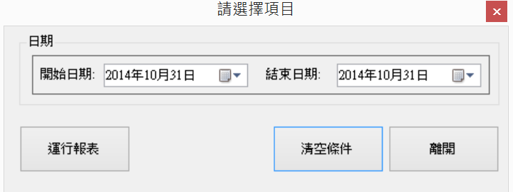圖3.1.6

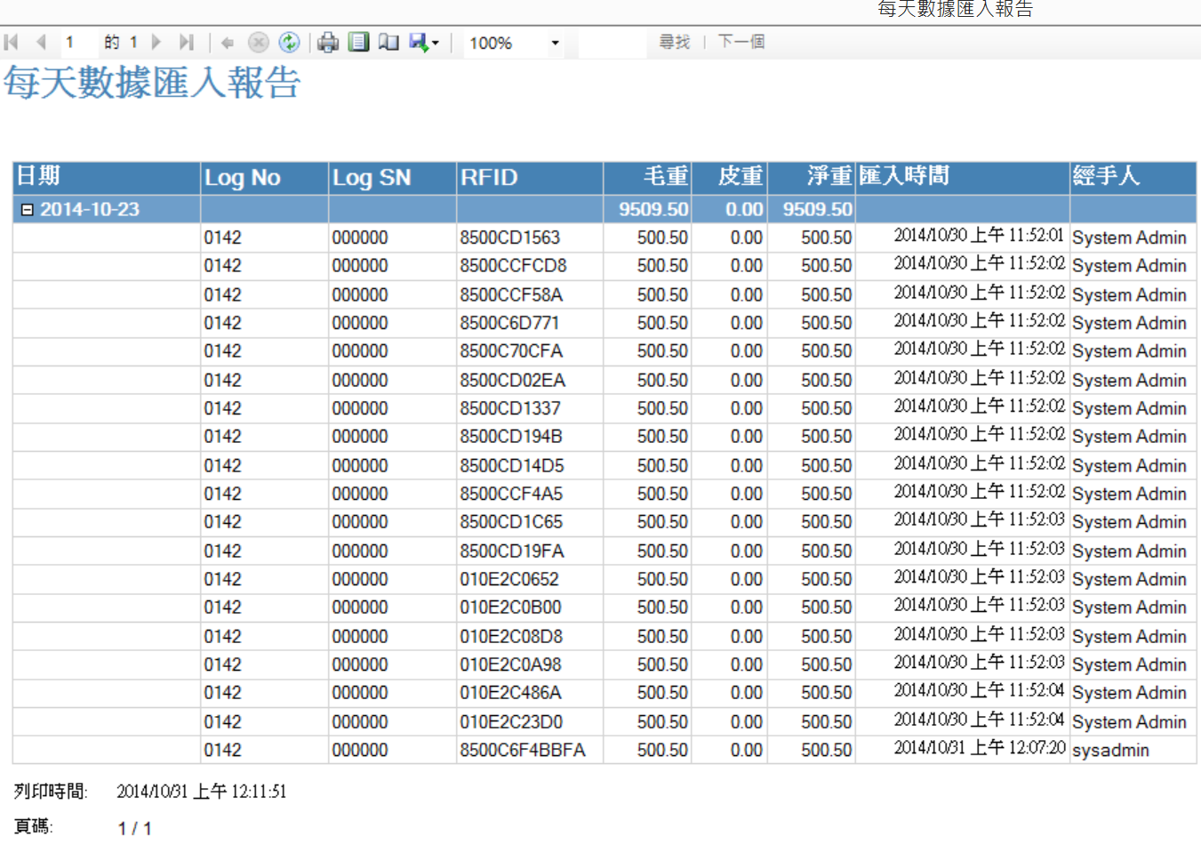

圖3.1.7

# 4 各項報表

## 4.1使用者報表

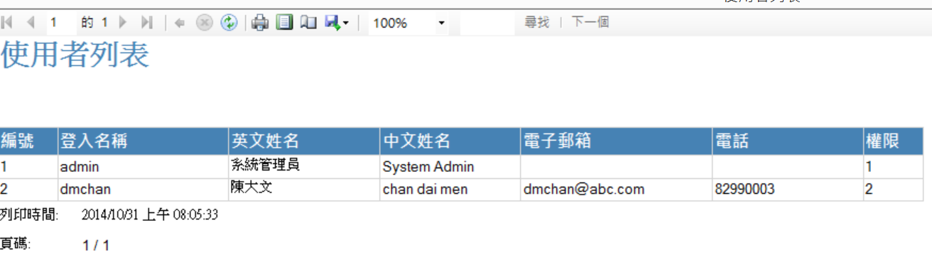

## 4.2總區列表



## 4.3地區列表

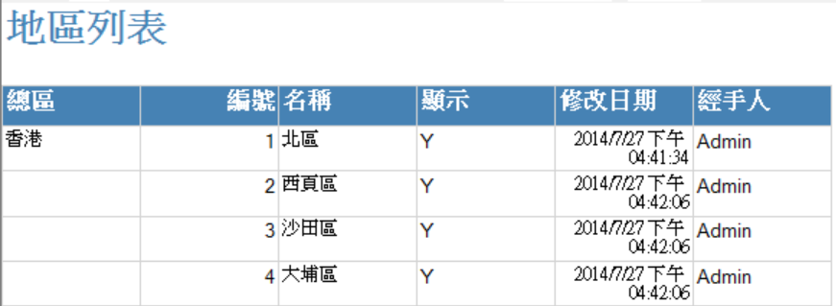

## 4.4垃圾桶列表

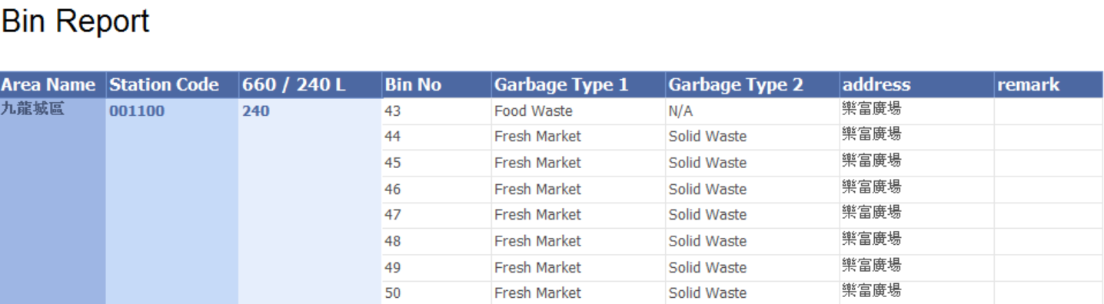

## 4.5垃圾分類1列表

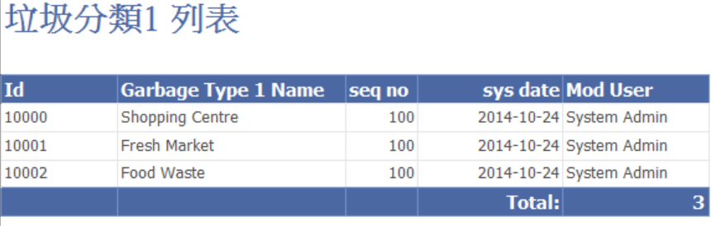

## 4.6垃圾分類2列表

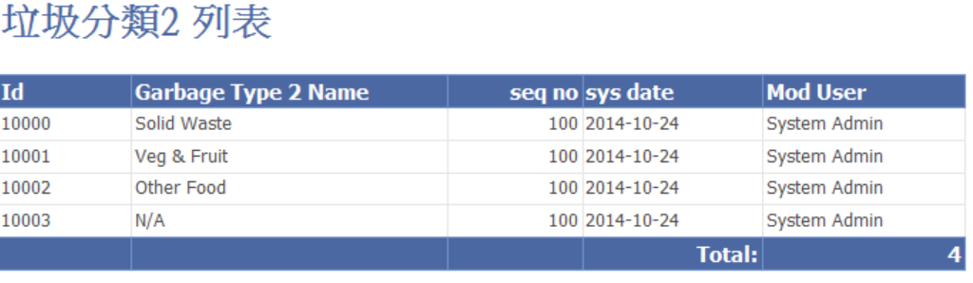

## 4.7咭編號列表

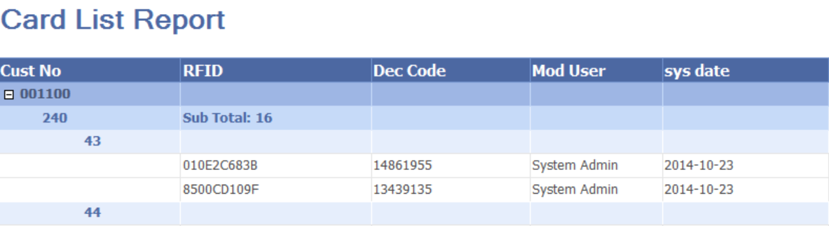

## 4.8每天數據匯入報告



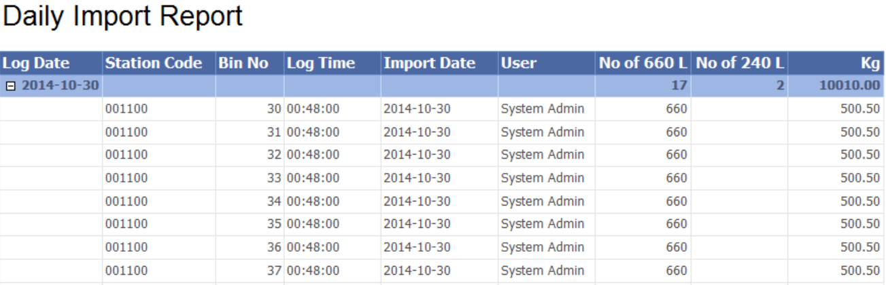

## 4.9分區統計報表

